令和6年度（２０２4年度） 神戸生活創造センター

グループ活動事業 セミナー企画募集

≪グループ活動事業とは・・・≫
登録グループが企画し、自主的に実施・運営する事業です。（グループセミナー）
神戸生活創造センターでは、セミナー実施に必要なサポートを行い、グループの活動を応援します！

【企画内容】 ＊グループ活動で学んだことを、みんなに伝えたい！
＊活動の成果をみんなに見てほしい（聞いてほしい）！
＊自分たちの活動を体験してほしい！ など・・・
このような皆さんの思いを、グループ活動事業で実現してください。

※ただし、以下の内容の事業は開催できません
・特定の企業、団体等の宣伝や営利に関わるもの ・特定の政党、宗教の宣伝や利害に関わるもの
・センターの利用基準に合わないもの ・その他公序良俗に反する等、センターにふさわしくないと判断したもの

例えば・・・〈ワークショップ〉

例えば・・・〈親子向けセミナー〉

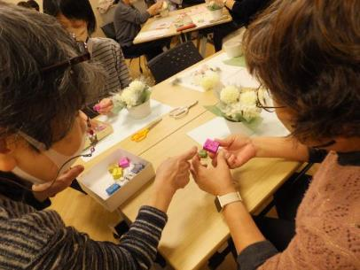
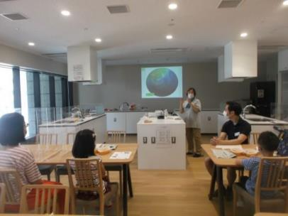

例えば・・・〈講演会〉

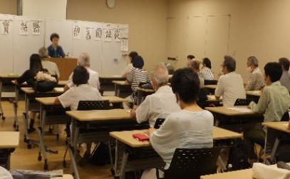
みなさんの活動を
広めるセミナーを
開催してみませんか？

開催経験がなく不安に思われるグループには、センターが「企画」や「チラシ制作」のアドバイスなどのお手伝いをします！お気軽にご相談ください。

同封の「開催申請書」に必要事項を記入して、締切日までにセンターに持参または郵送
でご提出ください。 ※FAXでの提出はお受けできません。

７月～９月開催分 → ４月１４日（日）締切 【必着】

１０月～１２月開催分 → ６月１６日（日）締切 【必着】

１月～３月開催分 → ９月８日（日）締切 【必着】
第1期
申し込み
方法
第1期
第2期
第3期
募集要項

〈募集対象〉
神戸生活創造センター（以下「センター」）の登録グループ
〈事業の内容〉
グループの活動内容に基づいて、グループが主催し、運営するセミナー（講習会）
※ただし、以下の内容の事業は開催できません
・特定の企業、団体等の宣伝や営利に関わるもの ・特定の政党、宗教の宣伝や利害に関わるもの
・センターの利用基準に合わないもの ・その他公序良俗に反する等、センターにふさわしくないと判断したもの

〈募集事業の形態〉
- 広く県民を対象とする講座・講演会、ワークショップなど
- セミナーは年間（年度）１回程度
- 定員は２０～４０名程度（特定少数が対象のセミナーは支援の対象外です）
- 材料費等の実費徴収は可。
- 外部講師を依頼する場合は、グループの責任と負担のもとに選考し、招聘してください。
- 運営全般はグループが主体となり、自主的に行います。（事前準備、会場設営、搬入出、広報活動など）

〈実施会場、設備・備品〉
【会 場】 センター内フリースペース
（内容によっては講座研修室、展示ギャラリー、キッチン、スタジオの場合もあります）
【設備・備品】 机、椅子、プロジェクター、スクリーン、ホワイトボード、マイク、ポインター

〈利用時間〉
利用時間は 【９時～１７時】 （利用時間内で準備・セミナーの実施・片付けを行えるように企画してください。）
※セミナー開催時間の目安は２時間程度です。
[実施例 準備：11時～ ／ セミナー：13時～15時（受付12時半～） ／ 片付け：15時～16時]

〈開催決定〉
・直近３年間で初めてセミナー開催を実施希望するグループを優先的に採用させていただきます。
・その他、提出された開催申請書の日程・内容等から総合的に判断し、開催の可否を決定させていただきます。
・決定事項につきましては、郵送にて各グループに通知します。

〈センターのサポート内容について〉
- 会場、備品の貸出
- 広報 ・チラシ用紙２００枚の提供、印刷代の免除（印刷は白黒、センター内印刷室の利用に限ります）
・チラシ作成のアドバイス（チラシ原稿の作成、印刷作業はグループに行っていただきます）
・チラシの館内配架、ホームページでの告知、センター情報紙への掲載と配布
- 申込み受付
※実施方法、会場づくりなどについては、必要に応じてアドバイスします。
◆その他ご質問等は、コーディネーターまでお問い合わせください。
≪申請書の提出・問い合わせ先≫
兵庫県立神戸生活創造センター （休館日：毎月第3水曜日）
〒653-0042 神戸市長田区二葉町5-1-32 新長田合同庁舎1Ｆ
【活動支援コーディネーター】 TEL：078-647-9191 【代表】 TEL：078-647-9200

2024年 月 日
FAX不可
神戸生活創造センター所長 様
セミナー 開催申請書
１．申請者
グループNO.
グループ名
（ふりがな） |  |  | 連絡先 | （ ） -
今回のセミナー
担当者名
住 所 | 〒 -
２．セミナーの内容
名 称
またはテーマ
セミナーを  開催する目的 | ※審査の基準となるので、詳細に記入してください。
セミナーの  内 容 | ※審査の基準となるので、詳細に記入してください。
希望開催日 | 【第１希望】  / ( ) |  |  | 【第２希望】  / ( )
希望開催時間 | セミナー （開始時間） ： （終了時間） ：
会 場 | 生活創造センター フリースペース  （内容によっては講座研修室、展示ギャラリー、キッチン、スタジオの場合もあります）
対 象 | ・一般 ・子供 ・親子 ・その他（ ） ※あてはまるものに○をしてください
定 員 |  | （ 人 ・ 組 ）
参加費の徴収 | な し | ・ | あ り （予定金額： 円/ 人・組 ）
※企画内容・収支等、詳細は裏面にご記入下さい。（審査の参考とさせていただきます。）

３．企画詳細 ※内容の詳細が決まっている場合はご記入下さい。別紙にて提出いただいても結構です。
予定時間  ○○：○○～○○：○○ | プログラム | 講 師  スタッフ人員

４．収支計画 （参加費の徴収を行わない場合は記入不要です）
・参加費を必要とする理由 ※必ず記入してください。
[ ]

【収入の部】 |  |  | 【支出の部】
項 目 | 内 訳 | 金 額 | 項 目 | 内 訳 | 金 額
合 計 |  | 円 | 合 計 |  | 円

※収支計画は詳細に記入してください。

